# C语言综合研究与高强度程序设计训练13

基于程序 menu与usec中的数据组织方式，实现一个与项目12中的ac功能相同的程序。

* menu.h
* typedef struct {  
   char *text; /* 菜单项的描述字符串 */  
   char key; /* 菜单项对应的选择按键的AsCI码 */  
   void (*func)(); /* 菜单项对应的函数 */  
  } ItemType;  
    
  void menu(ItemType *, int);  
  void menu(ItemType *item, int n) {  
   int a, b;  
   char ch;  
   /* 显示菜单项 */  
   for (a = 0; a < n; a++) {  
   b = strlen(item[a].text);  
   if (b > 20 || b < 0) {  
   printf("error!");  
   return;  
   }  
   printf("%s\n", item[a].text);  
   }  
   /* 检测用户按键，找到按键所对应的菜单项，调用所对应的函数。 */  
   do {  
   ch = getch();  
   for (a = 0; item[a].key != ch && a < n; a++)  
   ;  
   } while (a == n);  
   printf("---%s----\n", item[a].text);  
   item[a].func();  
  }
* use.c
* #include "menu.h"  
  void putstr(char *);  
    
  char text1[20] = "(1) hello";  
  char text2[20] = "(2) art";  
  char text3[20] = "(3) welcomn";  
    
  void f1();  
  void f2();  
  void f3();  
    
  ItemType item[3] = {text1, '1', f1, text2, '2', f2, text3, '3', f3};  
    
  main() { menu(item, 3); }  
    
  void f1() { putstr("hello world!"); }  
  void f2() { putstr("the art of c"); }  
  void f3() { putstr("welcome to c"); }  
    
  void putstr(char *str) {  
   int far *scr = (int far *)(0xb8000000 + 160 * 10 + 33 * 2);  
   int n;  
   for (n = 0; str[n]; ++n)  
   scr[n] = str[n] + (n + 1) * 0x100;  
  }
* arithmetic.c
* #include "menu.h"  
  void putstr(char *);  
    
  char text1[20] = "(1) add";  
  char text2[20] = "(2) sub";  
  char text3[20] = "(3) mul";  
  char text4[20] = "(4) div";  
  char a[20], b[20];  
  int n = 0;  
  void add() {  
   gets(a);  
   gets(b);  
   printf("---------\n%d\n", atoi(a) + atoi(b));  
  }  
  void sub() {  
   gets(a);  
   gets(b);  
   printf("---------\n%d\n", atoi(a) - atoi(b));  
  }  
  void mul() {  
   gets(a);  
   gets(b);  
   printf("---------\n%d\n", atoi(a) * atoi(b));  
  }  
  void div() {  
   gets(a);  
   gets(b);  
   if (atoi(b) == 0) {  
   printf("error!\n");  
   return;  
   } else  
   printf("---------\n%d\n", atoi(a) / atoi(b));  
  }  
    
  main() {  
    
   ItemType item[4] = {text1, '1', add, text2, '2', sub,  
   text3, '3', mul, text4, '4', div};  
   while (1) {  
   menu(item, 4);  
   }  
  }
  + 结果验证
    - 加法
    - 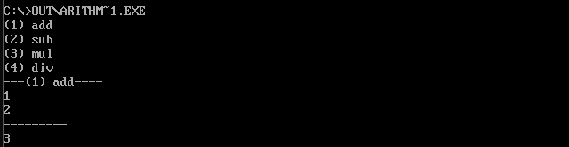
    - 减法
    - 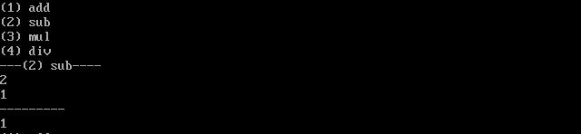
    - 乘法
    - 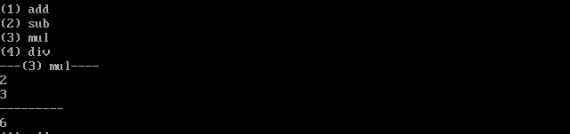
    - 除法
    - 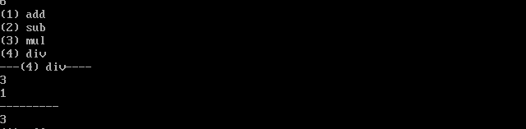
    - 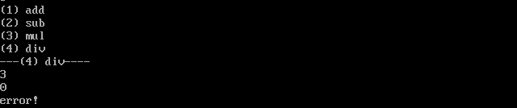
* 补充

